**小程序订货系统**

**操作手册**

**郑州蓓蕾信息技术有限公司**

**2022年3月**

目录

一、 登录/注册 5

（一） 登录 5

（二） 注册 7

二、 员工管理 8

（一） 账户管理 8

（二） 账户申诉 9

（三） 角色管理 9

三、 客户管理 10

（一） 客户类型 10

（二） 客户列表 11

四、 资金管理 12

（一） 付款方式 12

（二） 客户资金 13

（三） 收支明细 14

（四） 外部支付 15

五、 商品管理 15

（一） 商品列表 15

（二） 套餐列表 16

六、 采购管理 17

（一） 采购单 17

（二） 采购明细 17

（三） 供应商管理 18

七、 库存管理 18

（一） 库存状况 18

（二） 入库 19

（三） 出库 19

（四） 盘点 19

八、 订单管理 20

（一） 代客下单 20

（二） 补货订单 21

（三） 待发货 22

九、 财务统计 23

（一） 售后概况 23

（二） 售后订单表 23

（三） 客户订单表 23

（四） 地区订单报表 24

（五） 商品销售报表 24

（六） 商品销售毛利报表 25

十、 公司简介、消息推送 25

十一、 消息管理 26

十二、 系统设置 26

（一） 网站设置 26

（二） 会员中心图标 27

（三） 底部菜单 27

（四） 防伪码生成 27

# 登录/注册

## 登录

小程序登录账号由后台添加，账号为手机号，密码默认是手机号后6位

员工均有后台添加，在员工列表点新增，填写账号、姓名、所属角色等添加新员工

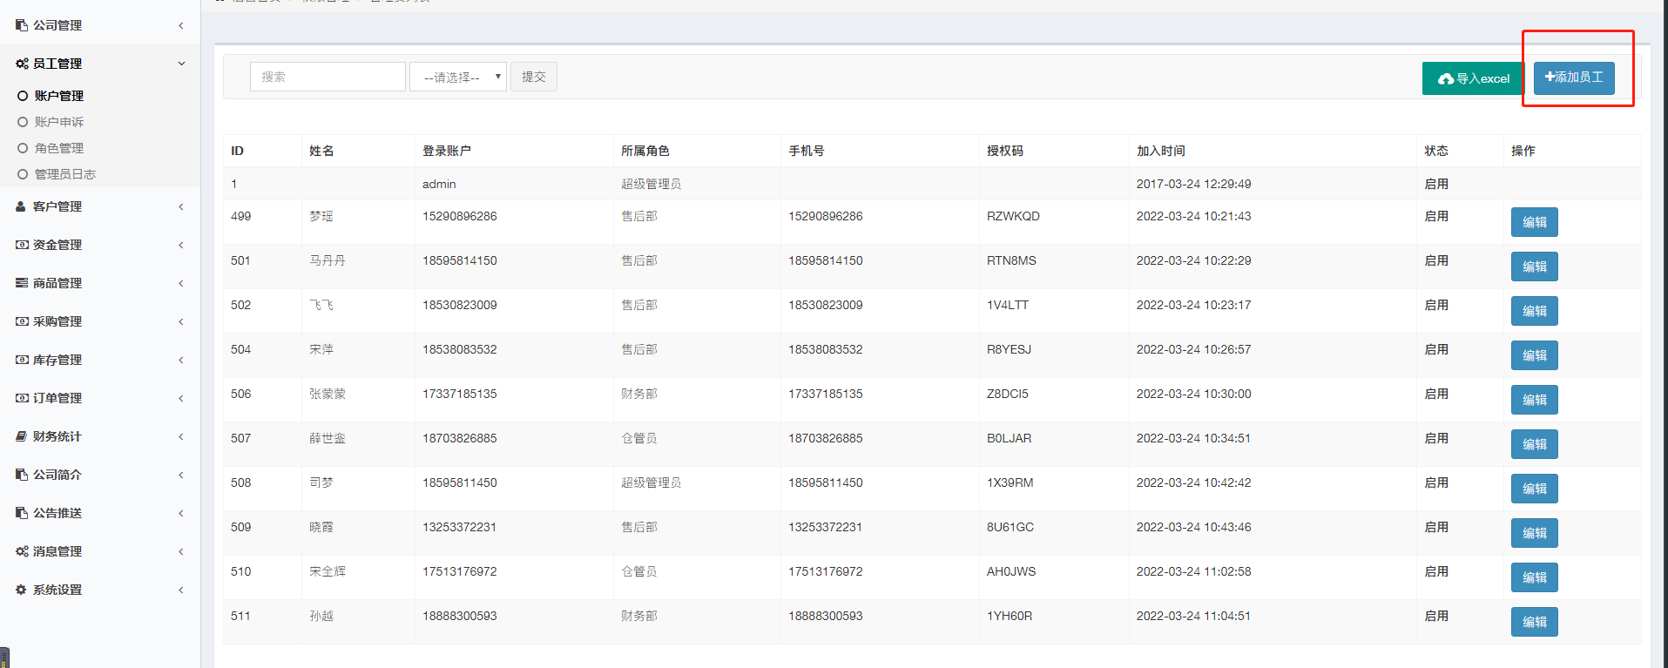

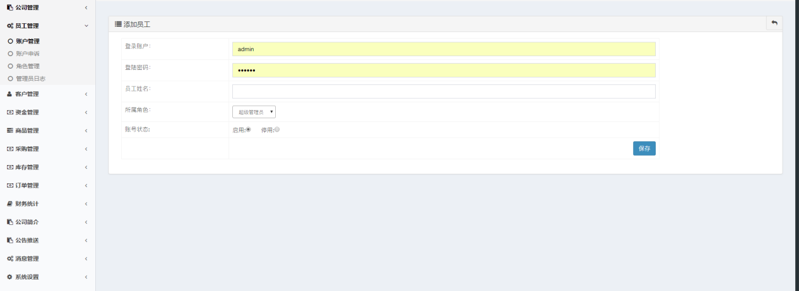

客户可以是后台添加，给用户分配账号密码，也可以客户自行在小程序申请注册，等待后台审核

在后台客户管理-客户列表点新增，填写账号、客户名称、选择客户类型、所属公司、售后及邀请人信息，新增客户

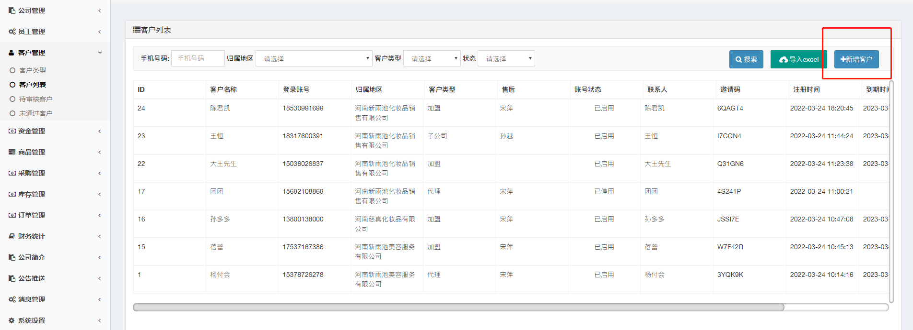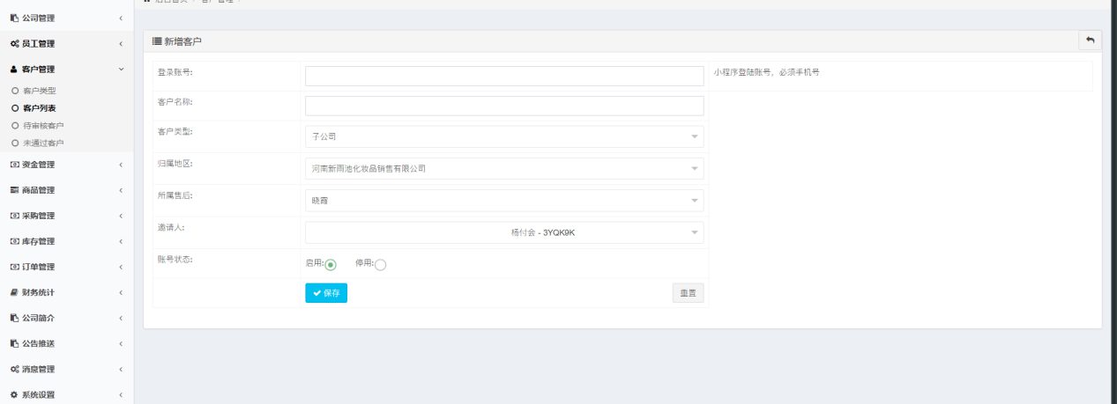

后台添加过账号之后，可使用小程序登录账号密码登录使用，后台添加客户的时间默认为客户注册时间

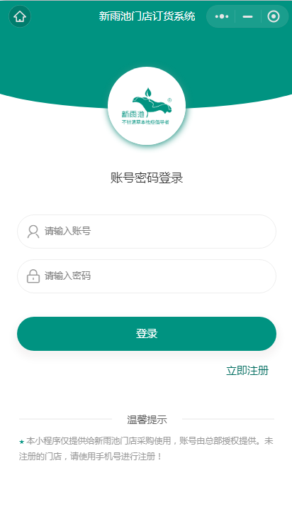

## 注册

若客户没有账号密码登录的话，可在小程序通过填写手机号注册，等待后台审核

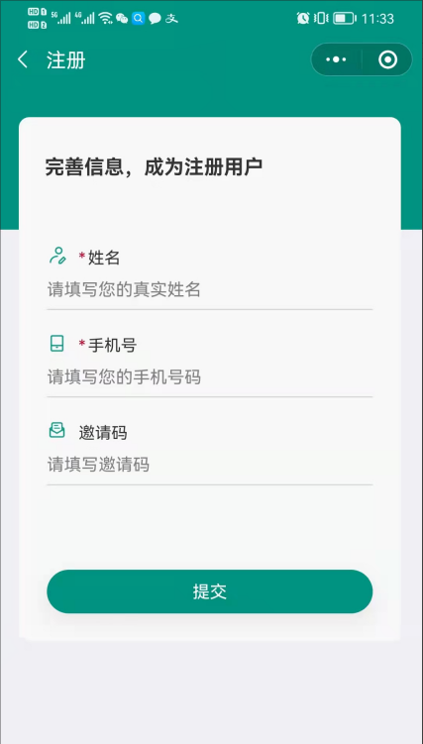

后台审核：

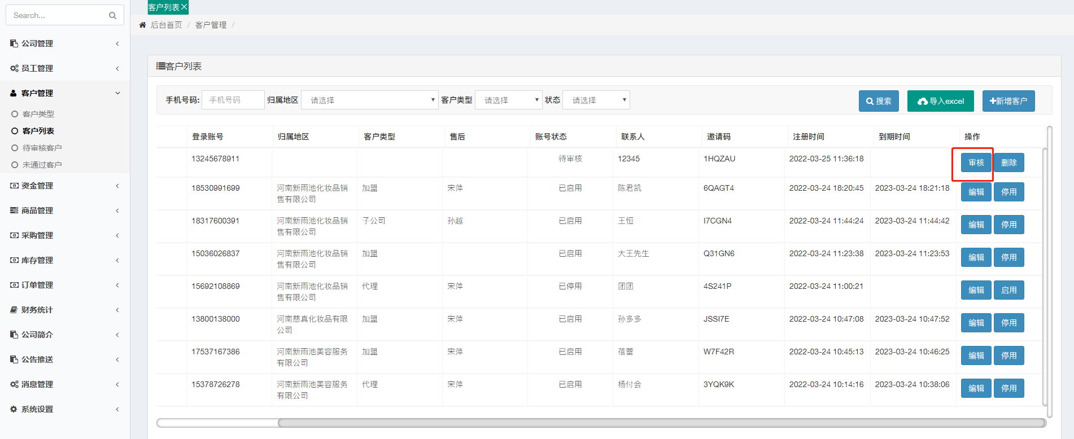

选择客户相应的类型、所属公司、售后以及邀请人

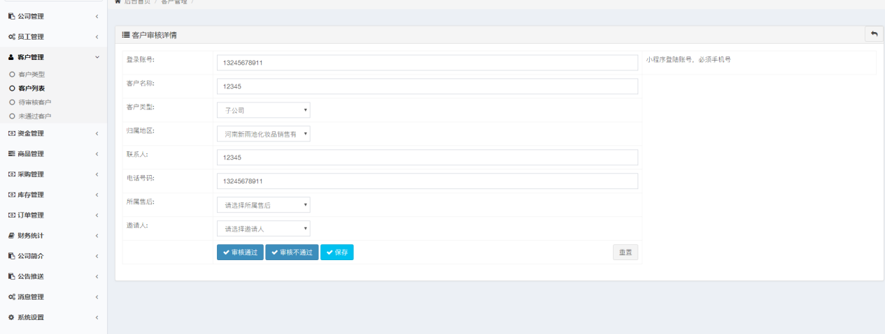

后台审核的时间默认为客户注册时间，合同到期时间为默认为一年

# 员工管理

## 账户管理

查看员工信息，员工若是离职的 可以把状态切换成停用，停用的话小程序和后台就都登录不了

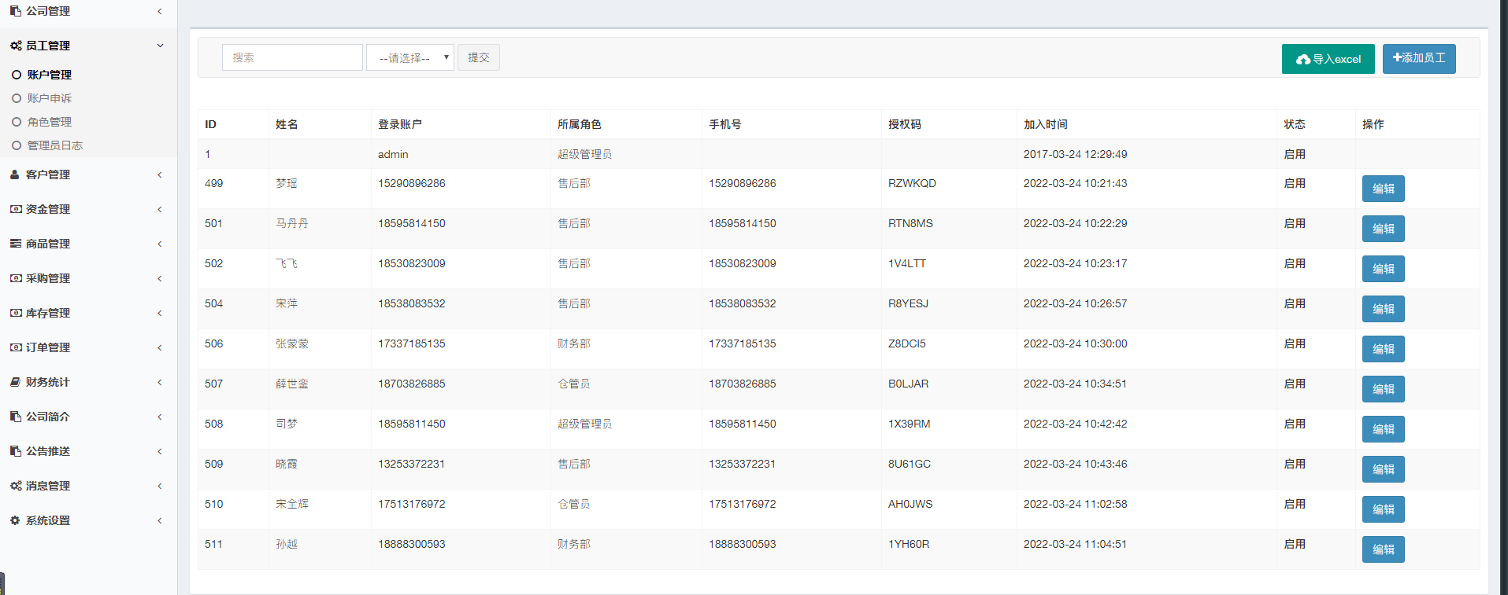

## 账户申诉

在员工登录三次密码错误的时候，该账号直接锁死，需要员工填写资料提交解封申请

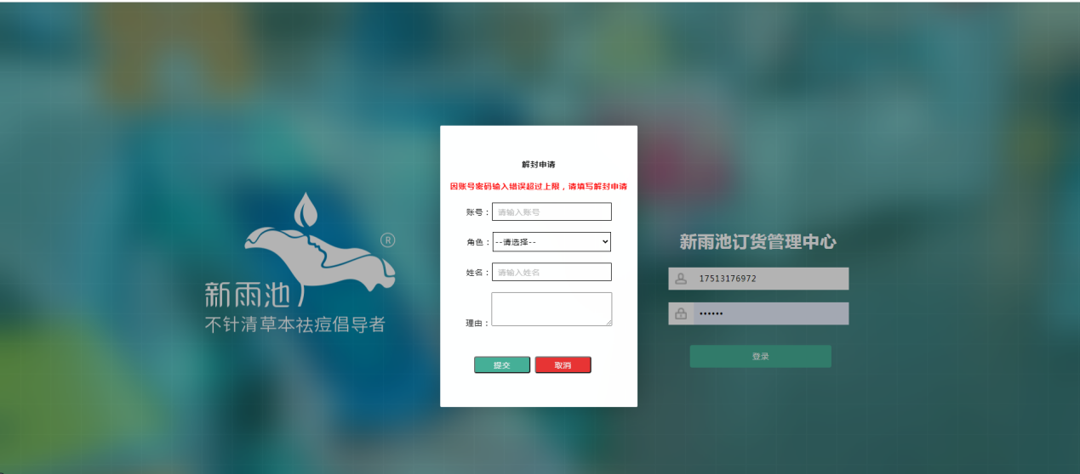

提交信息后，后台审核通过之后，恢复初始密码

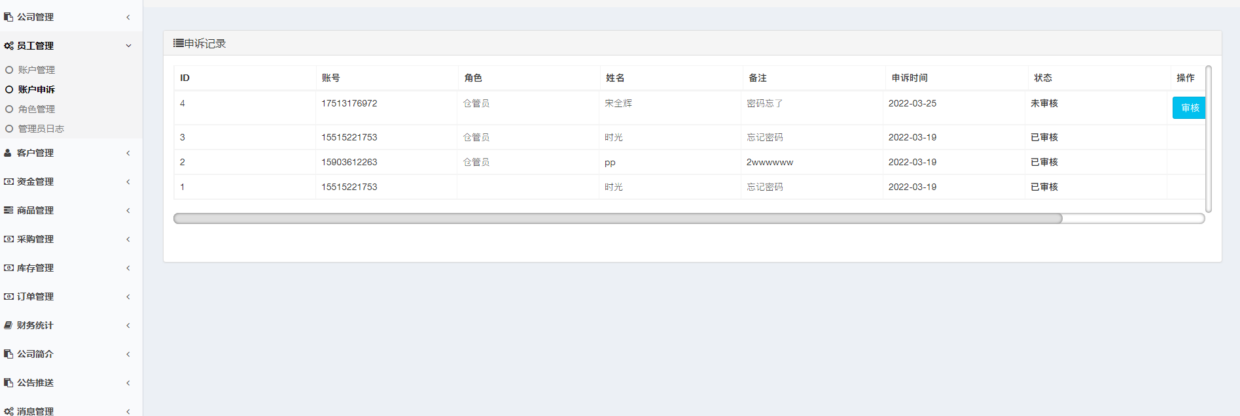

## 角色管理

添加员工所属角色与配置角色权限，通过小程序统计查看权限控制该员工是否有权限查看小程序应用里面的报表数据

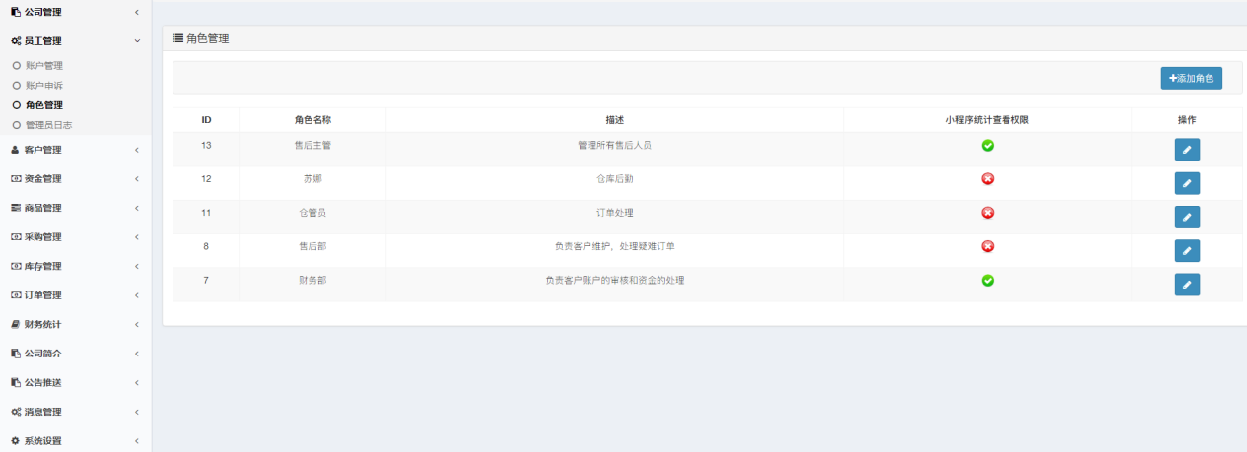

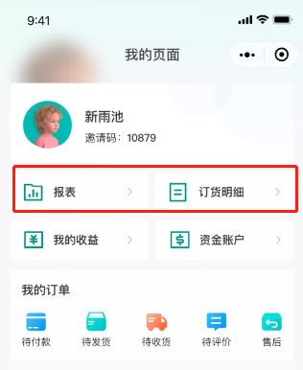

在操作里面配置该员工后台权限

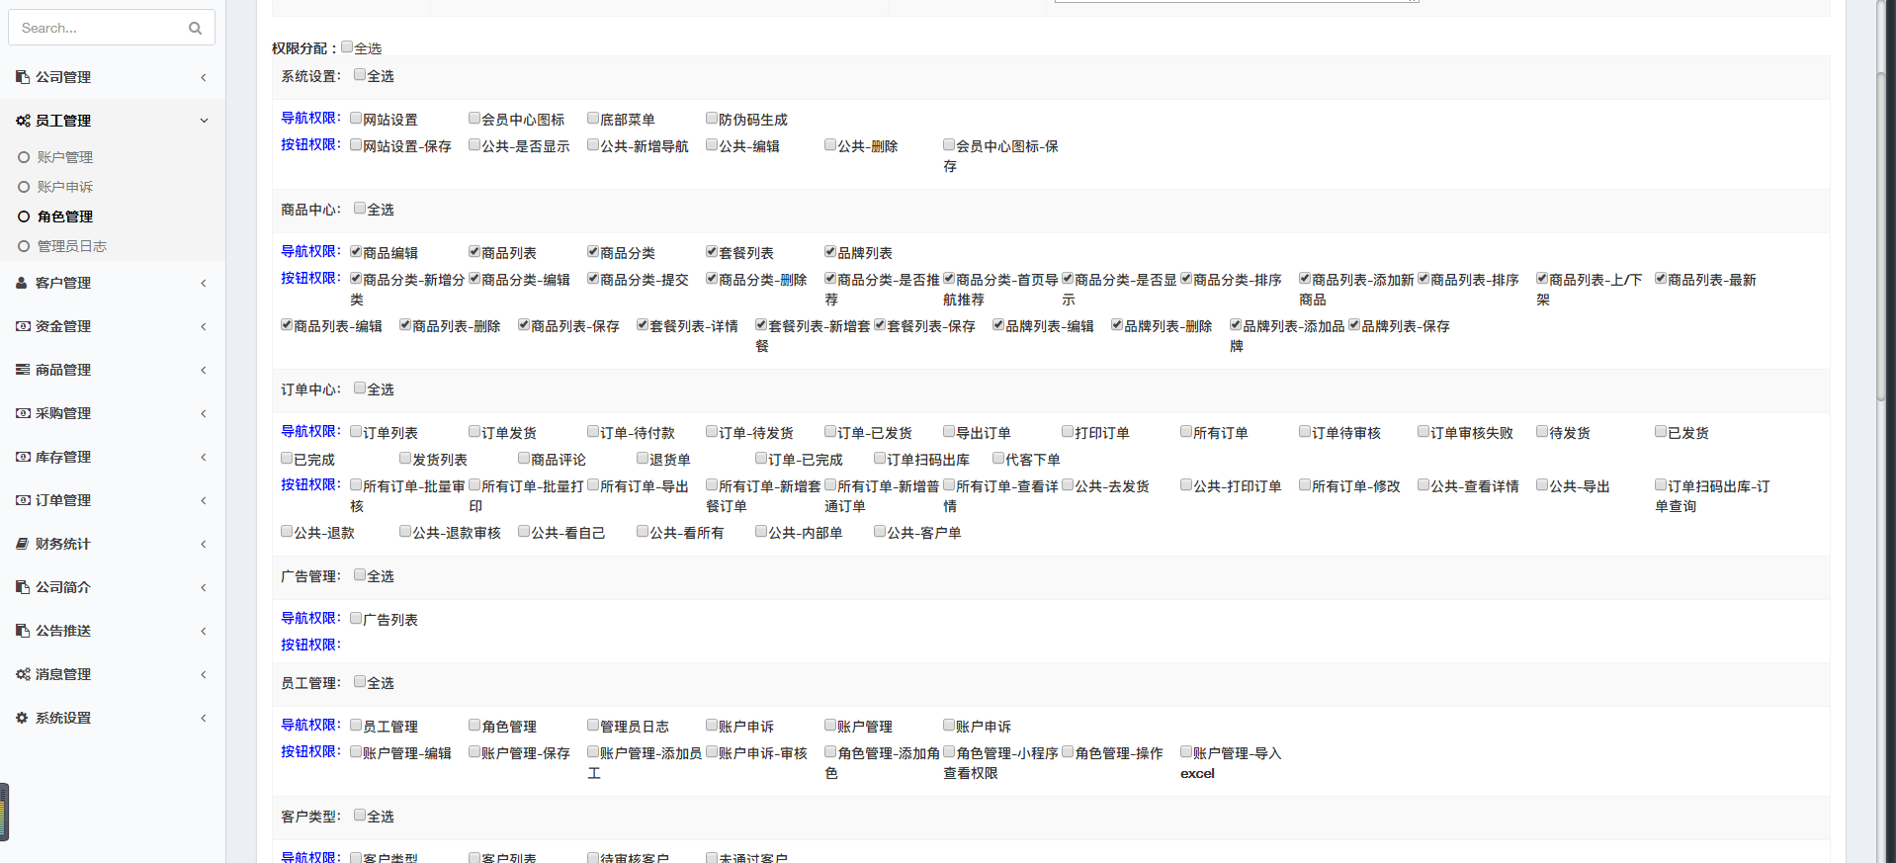

# 客户管理

## 客户类型

添加客户类型，查看每个级别客户的预存款、保证金等数据，代理可以邀请加盟，加盟购买的商品，他的上级代理可以获取该商品的差价作为返利佣金

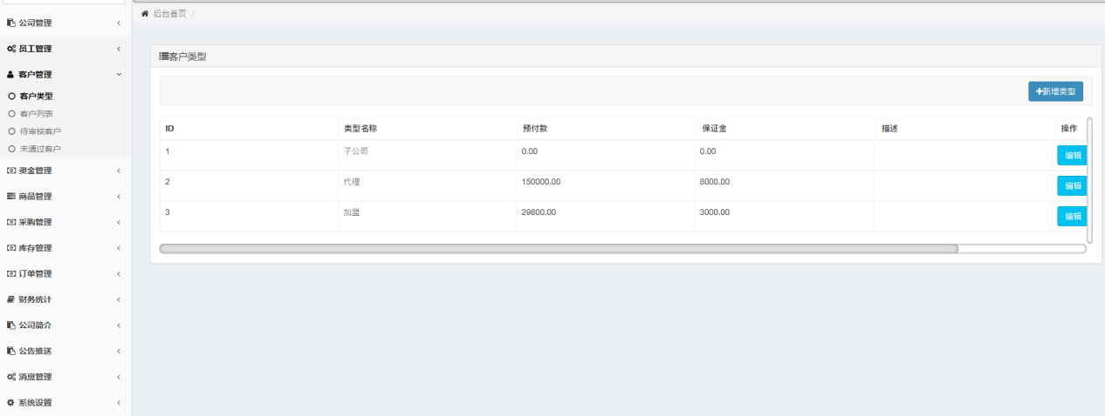

现在客户类型 类型名称—预存款—保证金等数据

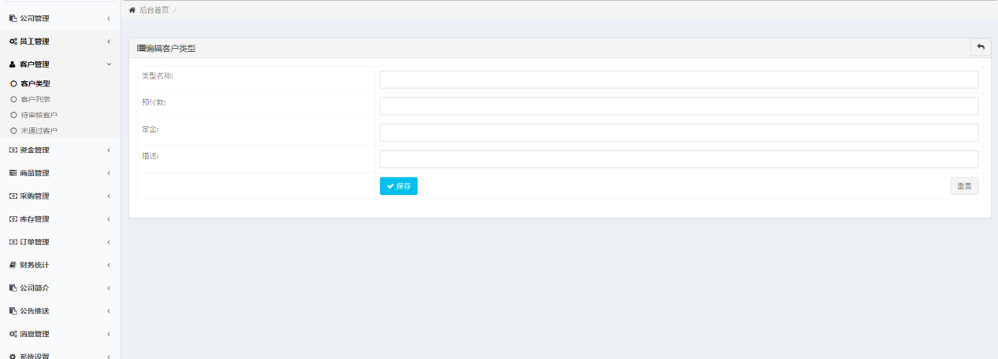

## 客户列表

查看客户信息，审核小程序自行注册的客户

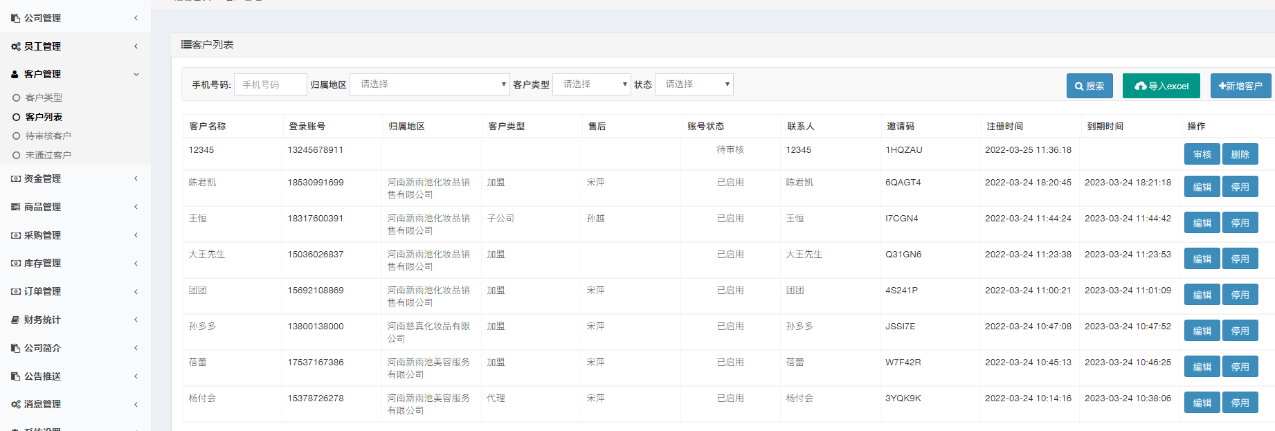

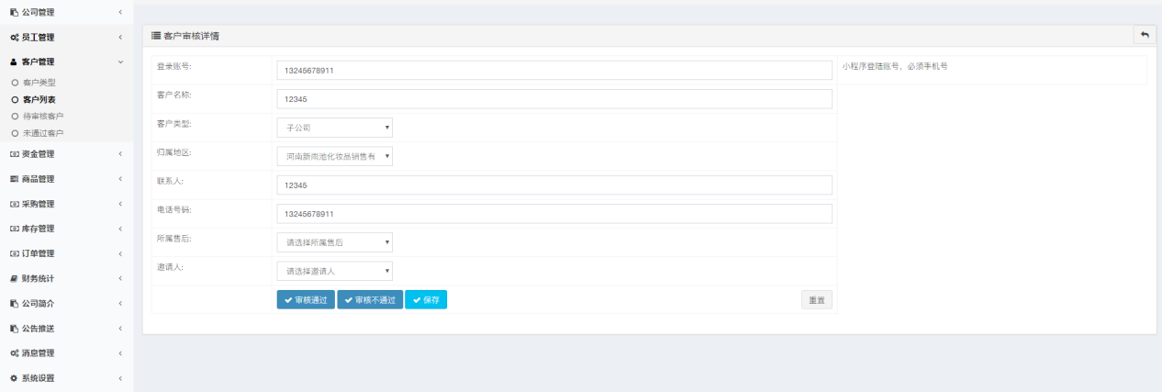

点新增按钮，新增客户信息，信息添加成功之后，该客户可以等过账号和密码来登录使用小程序

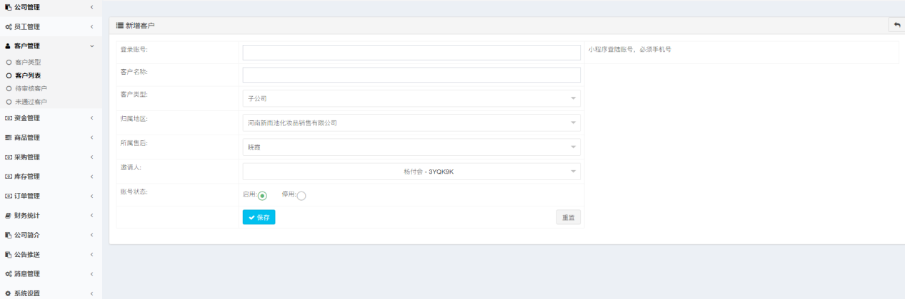

后台账号状态若为启用，则该客户可正常使用小程序订货系统；若账号为停用，该客户将不再有权登录订货小程序；若到期没有续签合同，客户小程序也将锁死，不能再正常使用订货小程序

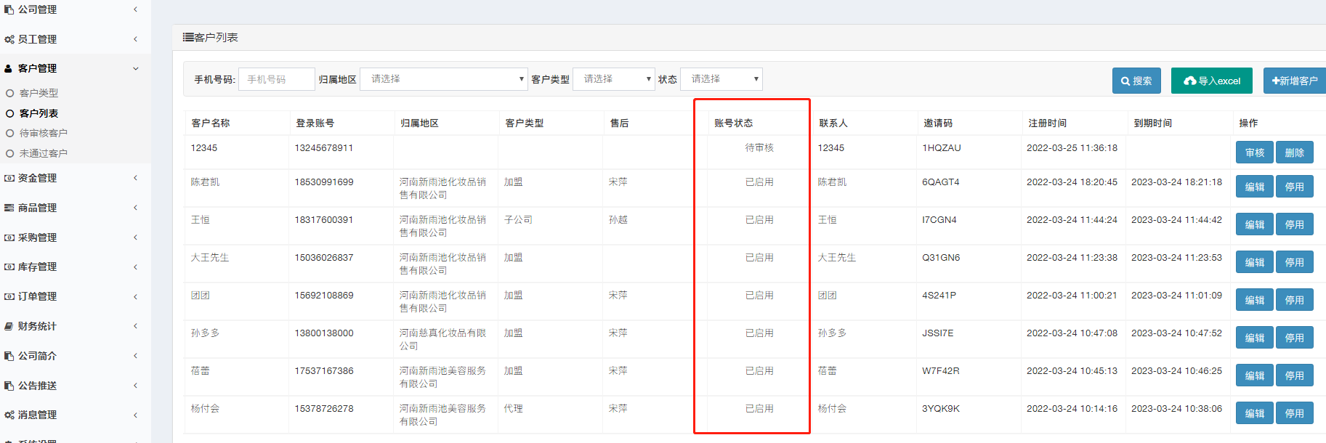

# 资金管理

## 付款方式

添加后台付款方式

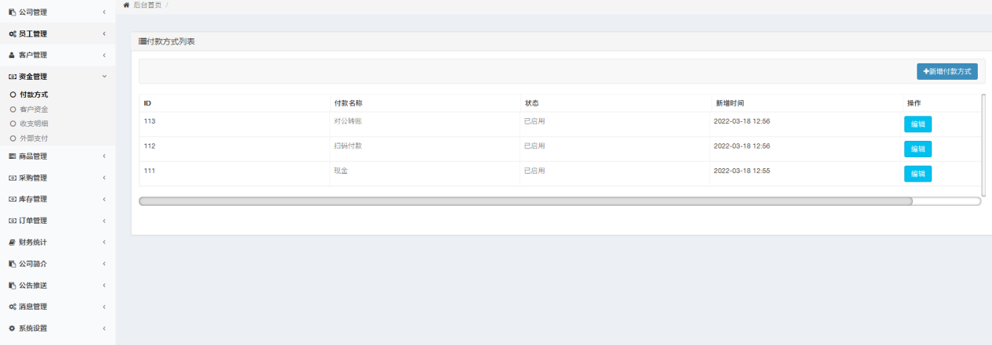

## 客户资金

查看客户的账户预存款金额、返利金额

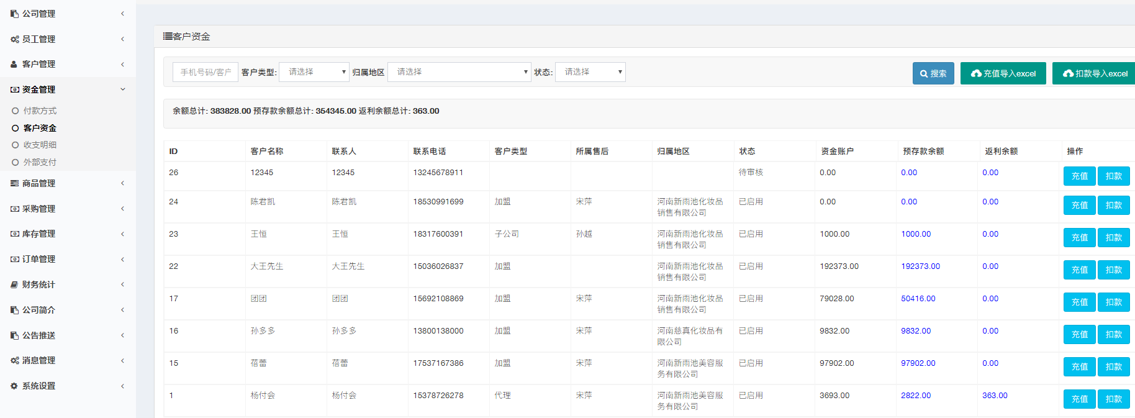

点击操作里面的充值为客户充值预存款

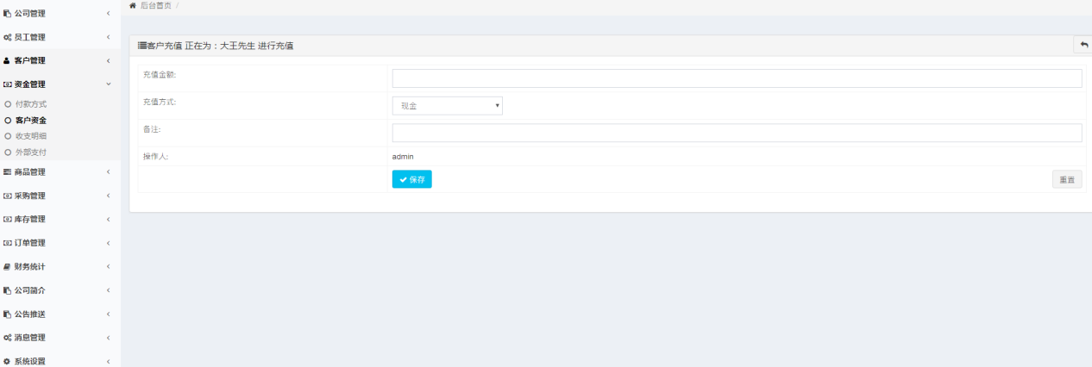

点扣款，可以给用户提现返利金额或者退预存款

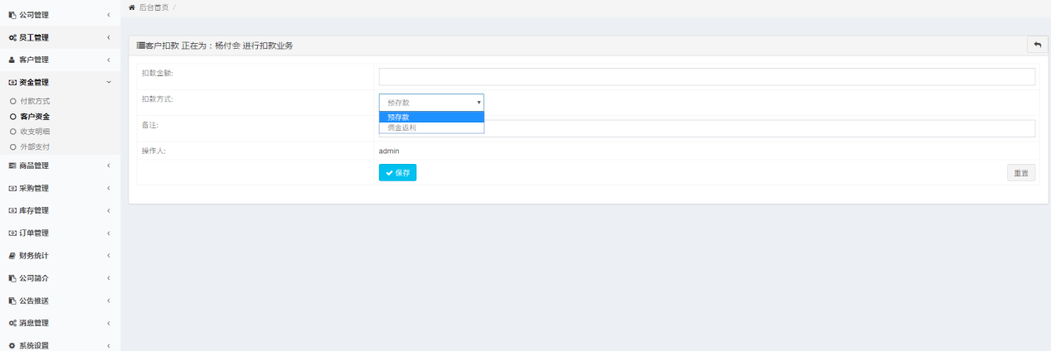

点预存款，可以查看客户的预存款变动明细

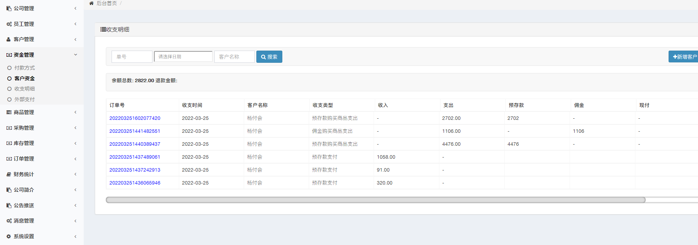

点返利金额可以查看客户返利金额的变动明细

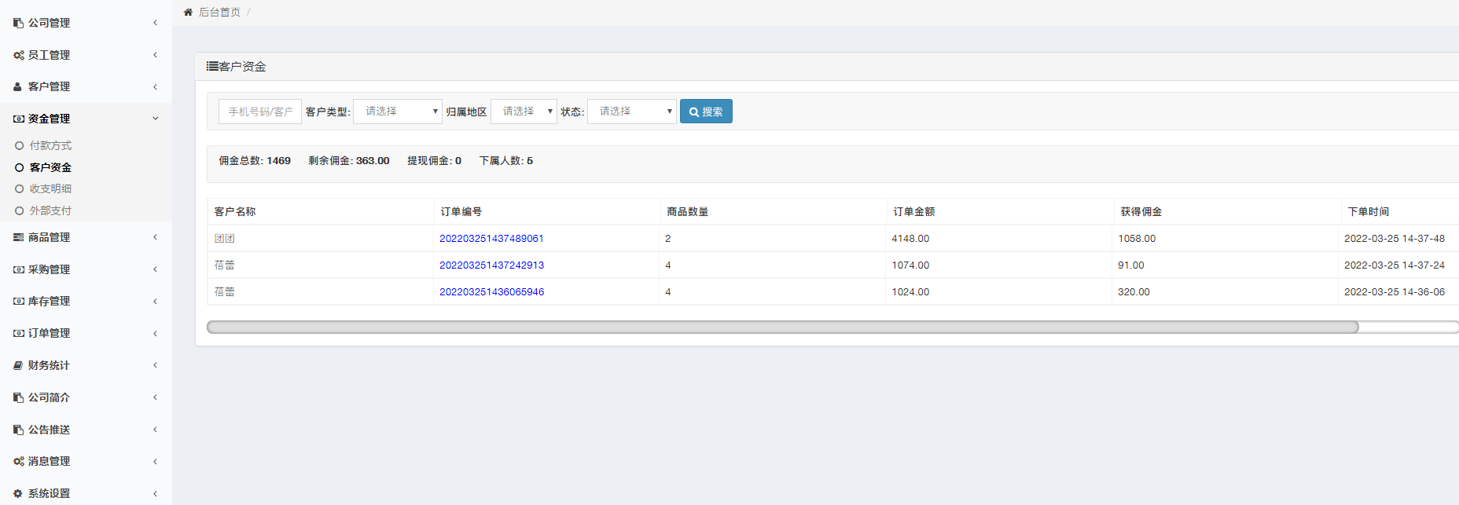

## 收支明细

查看客户资金变动明细，点订单编号可以查看每一笔的明细

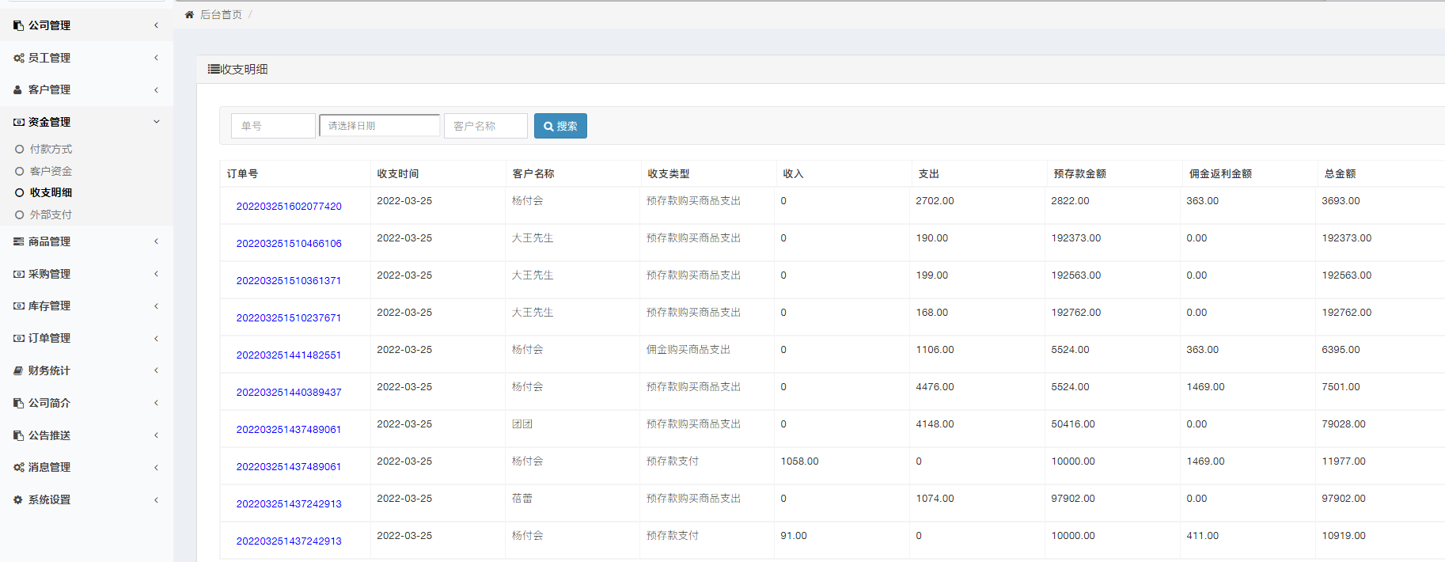

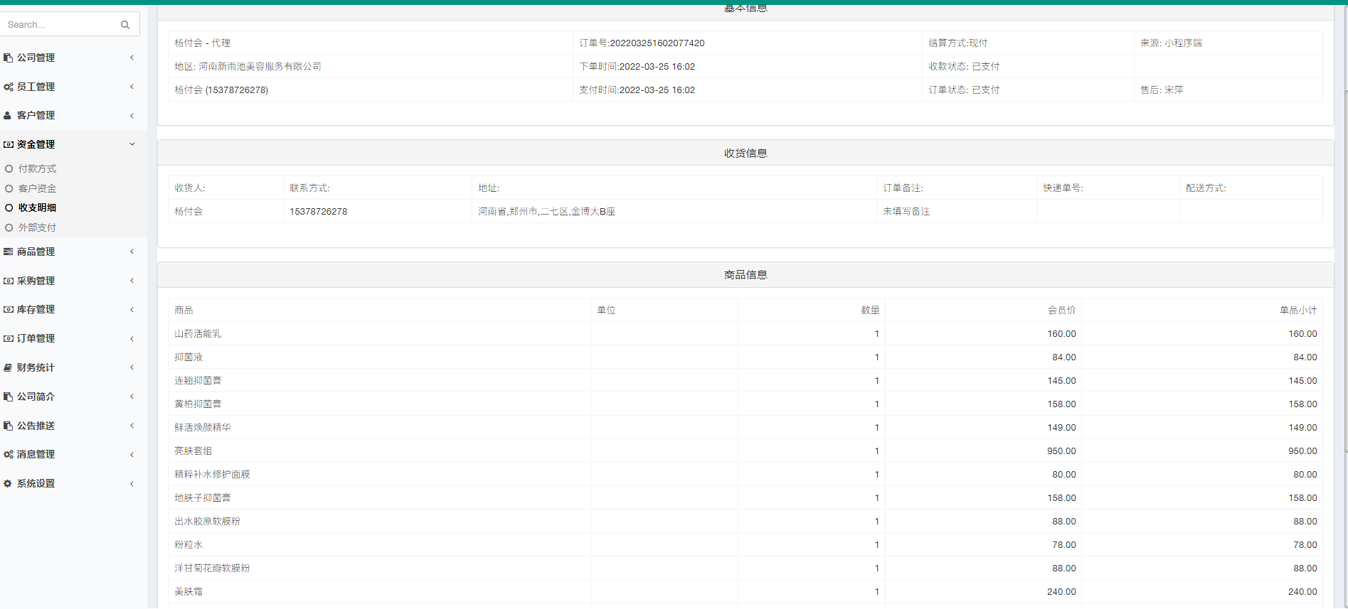

## 外部支付

客户加盟付款 ，售后可以在此生成一个外部支付链接，客户可以通过链接或者扫二维码直接来付款

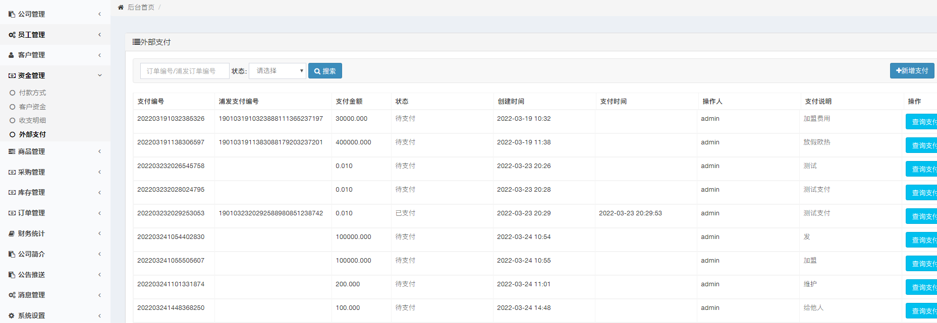

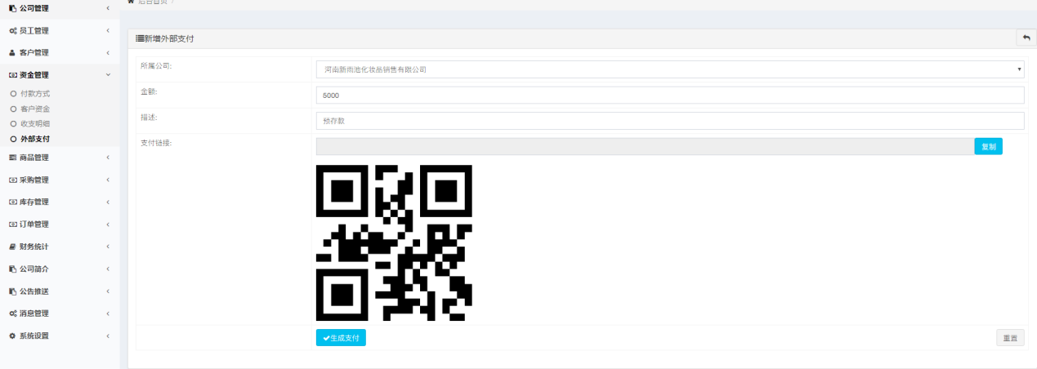

# 商品管理

## 商品列表

查看商品信息，在这个列表可以操作商品的上下架、排序以及商品是否需要在小程序首页的上新里面做展示，可以通过编辑来编辑商品的信息

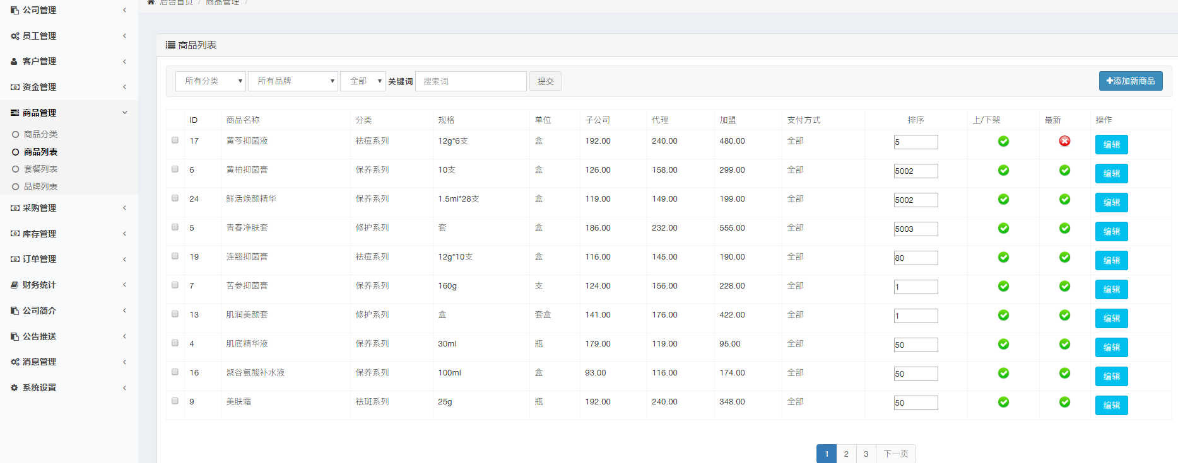

新增商品，通过之前自定义的客户类型 来添加不同类型的价格，客户根据自己的类型在小程序里面获取不同的商品价格，可编辑商品的订货限制与支付方式

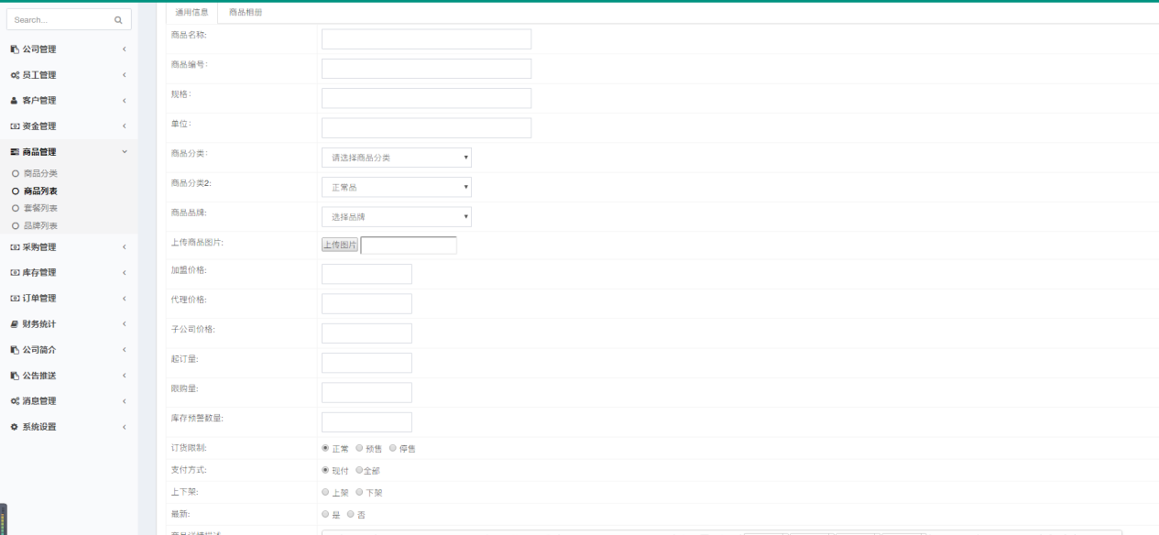

## 套餐列表

查看商品套餐，与新增商品套餐 管理套餐是否上下架，这些套餐只在后台代客下单里可选，小程序看不到这里的套餐商品

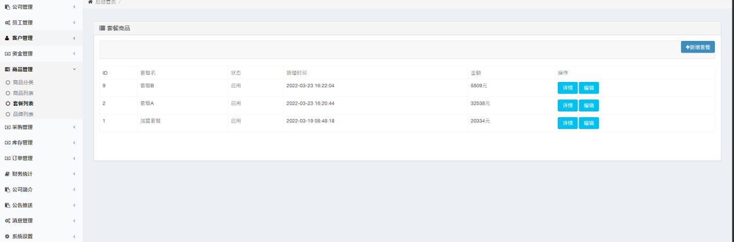

新增套餐名称，选择需要的商品

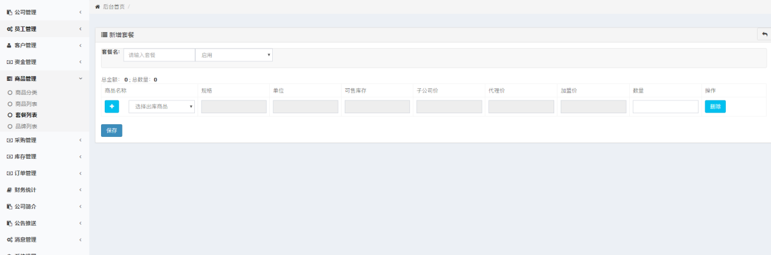

# 采购管理

## 采购单

查看每次采购的商品明细，通过新增采购单，通过选择供应商、采购员、入库仓库等新增采购单，确定保存之后，商品库存直接累计添加到库存状况里面，同一个商品只能存在在一个仓库里面

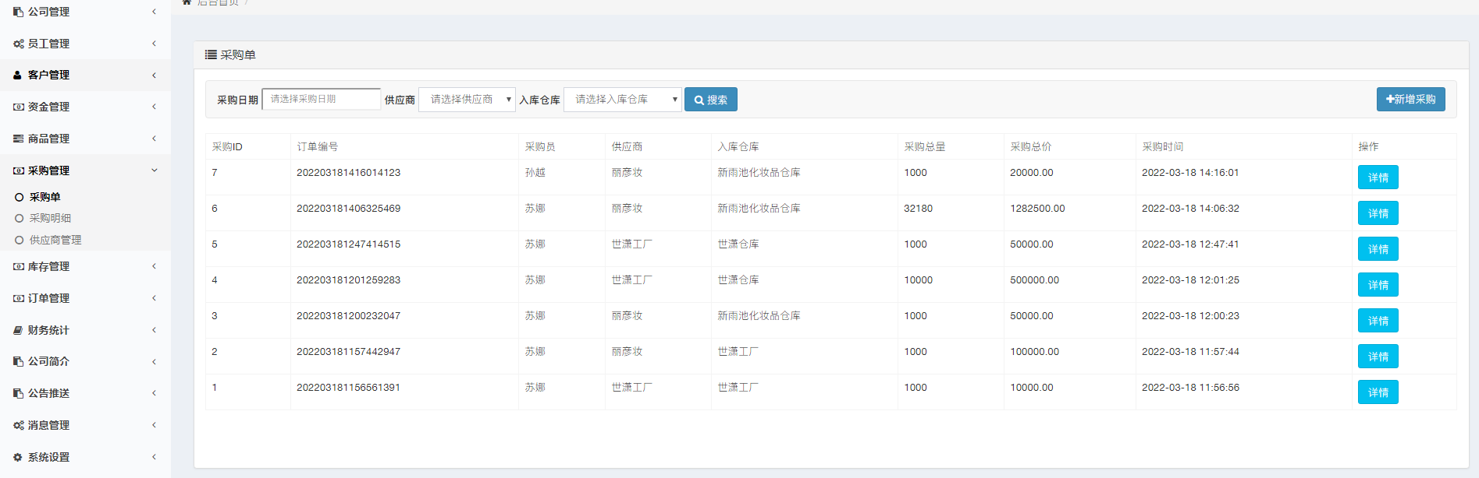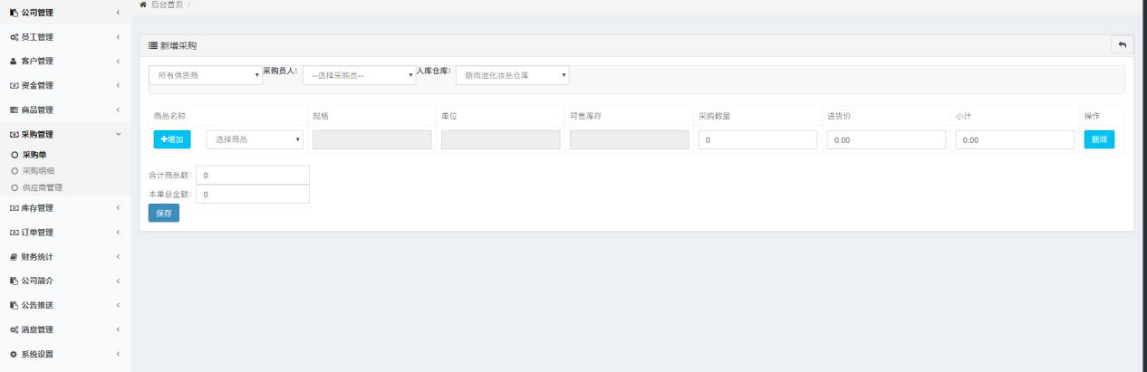

## 采购明细

每次采购的商品均可以在采购明细里面统计出来

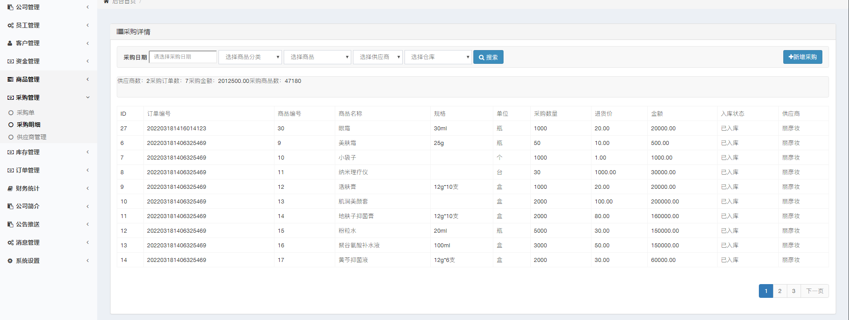

## 供应商管理

管理添加供应商

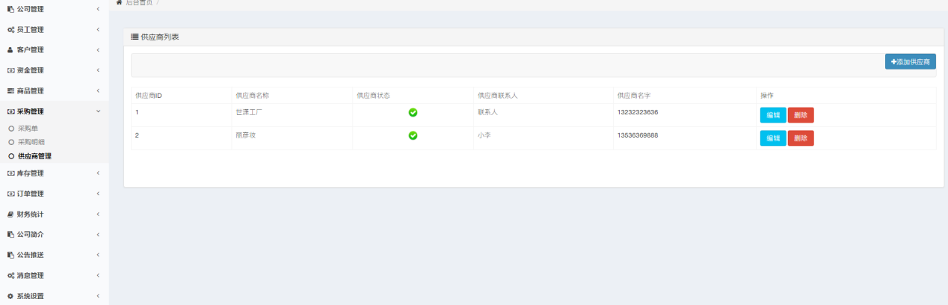

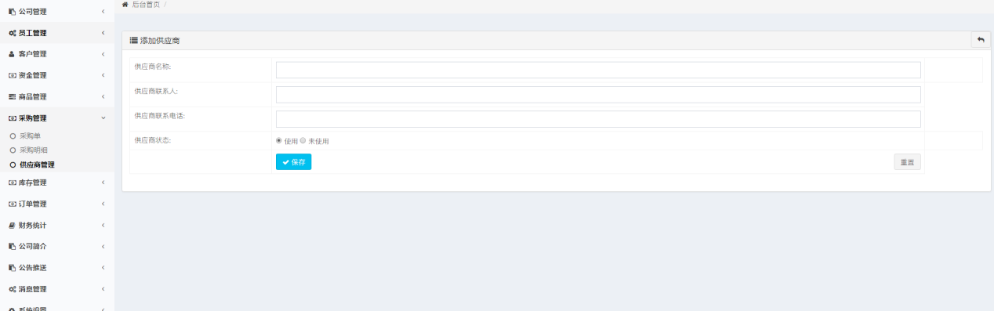

# 库存管理

## 库存状况

查看商品库存，同一种商品的成本价按照多次进货的均价展示，

商品销售保留先进先出原则，可售库存是库存里可自由买卖的数量，实际库存是可售数量+客户下单支付但还未发货的数量 库存预警是在编辑商品名称的时候直接填写的 ，若可售库存数量少于库存预警，那么这条数据飘红处理

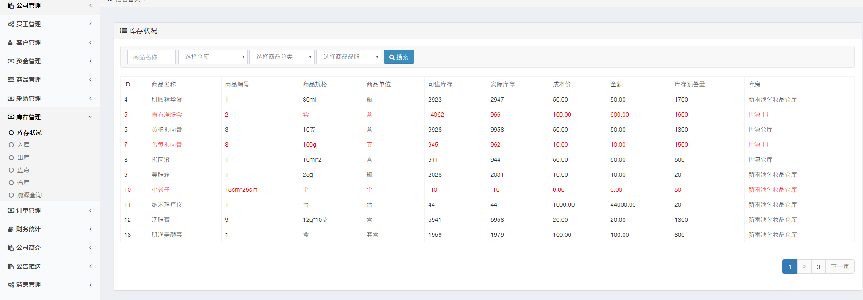

## 入库

入库里面的单据类型有采购单、销售退货、报溢单

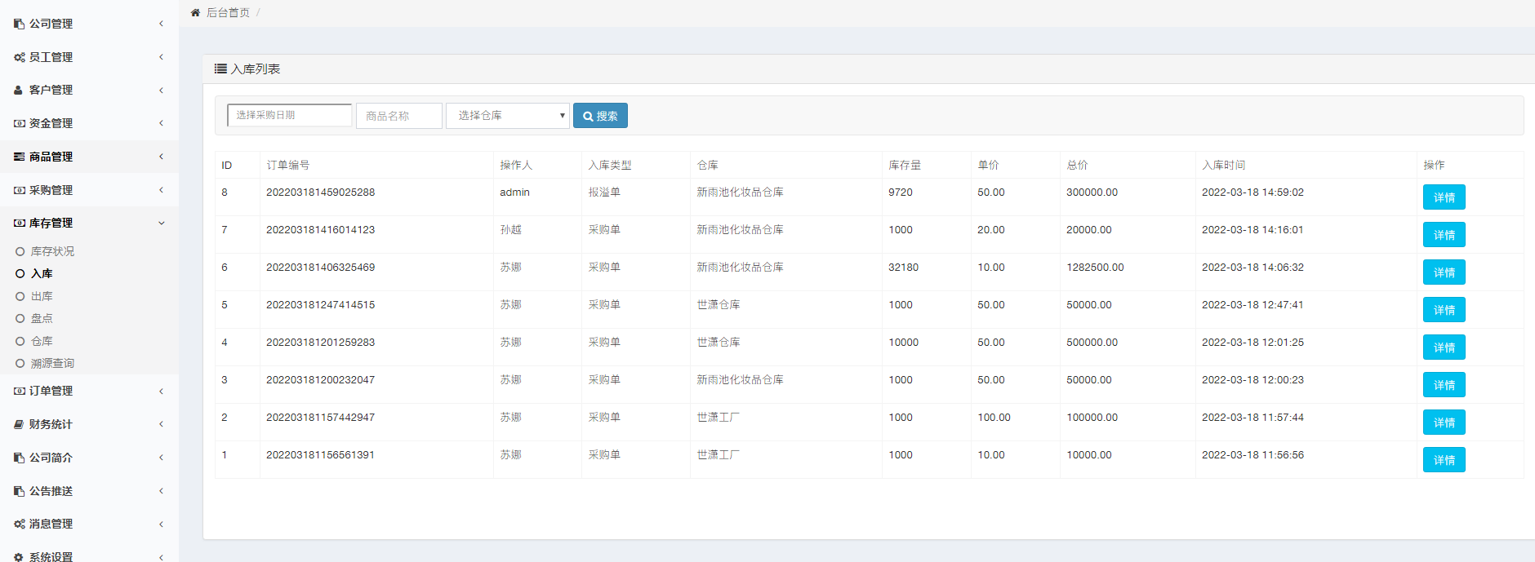

## 出库

出库单里面包括销售出库和报损单，其中销售出库分为客户小程序下单购买和后台由售后人员添加代客下单

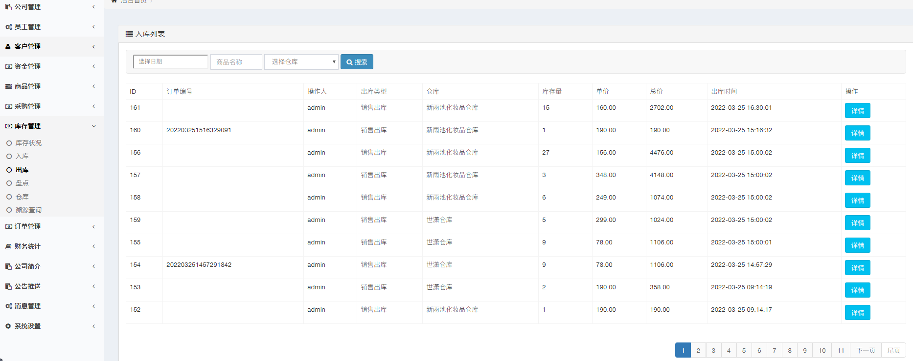

## 盘点

新增盘点就是报损报溢单子，若仓库盘出来的商品库存高于系统库存，通过添加报溢单来添加商品库存，反之则通过添加报损单来减少商品库存

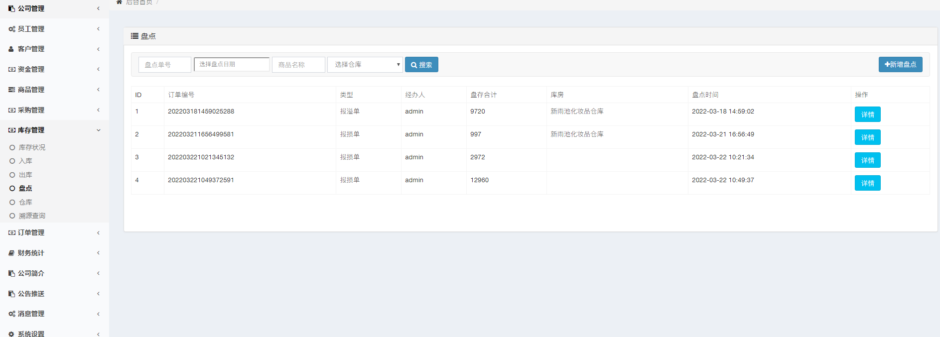

# 订单管理

除了待发货状态，其他状态下的批量打印没有传送订单数据到快递100，只是单纯单据打印

## 代客下单

由售后人员帮客户下单，若客户预存款金额大于订单的金额，则支付成功，若客户预存款金额小于订单金额则提示余额不足，下单失败

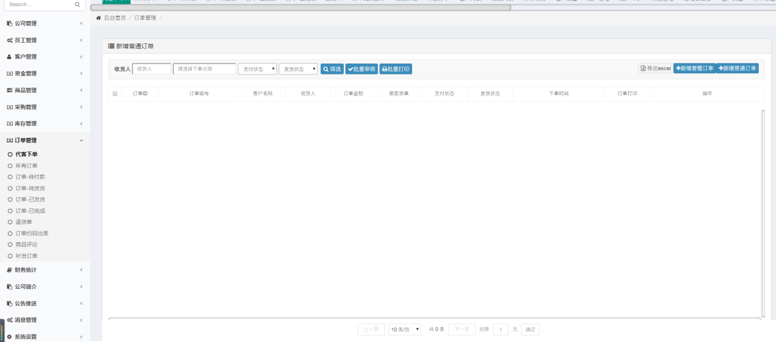

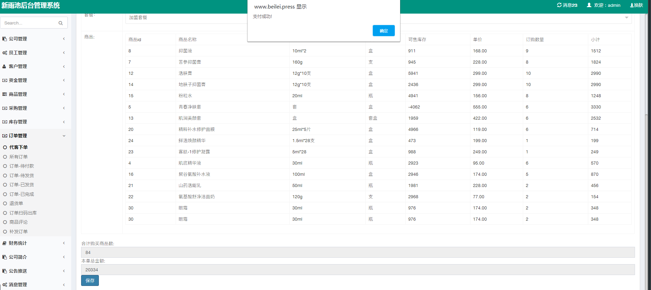

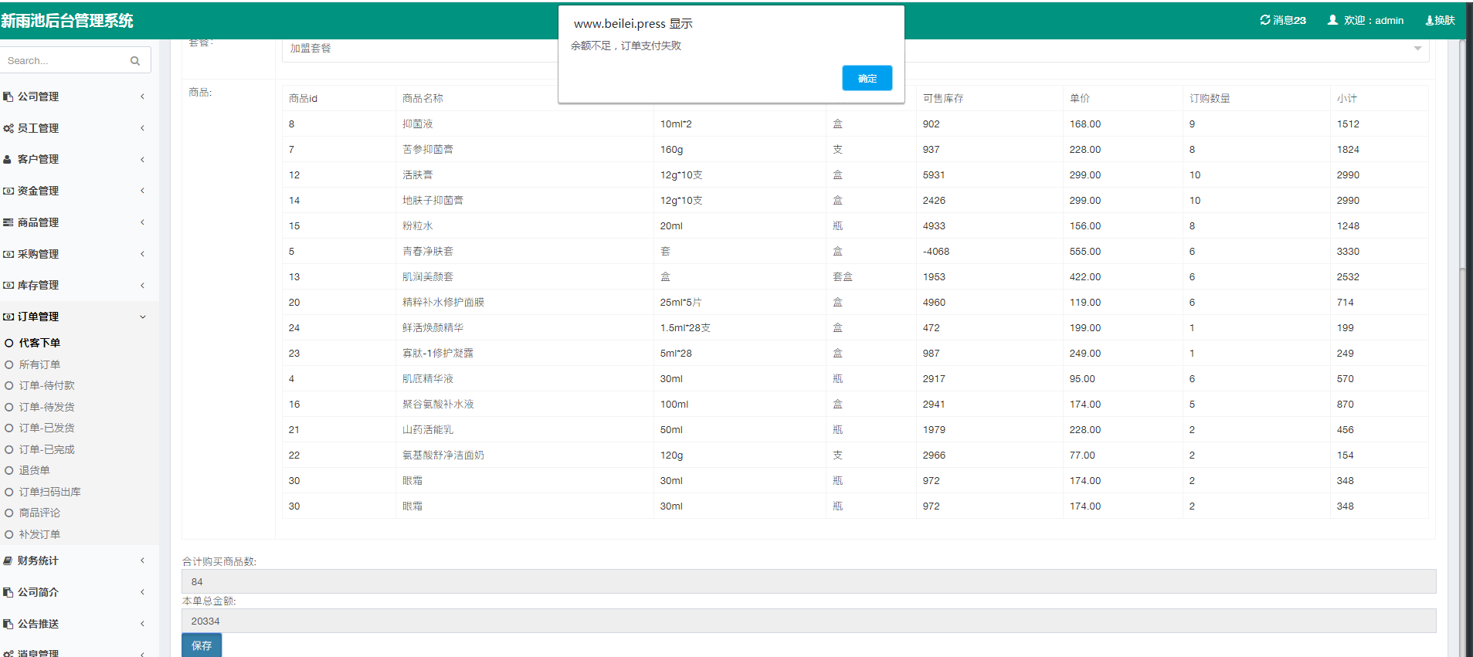

若商品缺货，在代客下单去发货界面，输入发货数量或者选择是否发货，若这个订单有商品没发，可以在补货订单里面看到还未发货的商品，等商品到货之后再进行补发

点击去发货，数据传到快递100，通过PDA扫码出库则商品发货成功

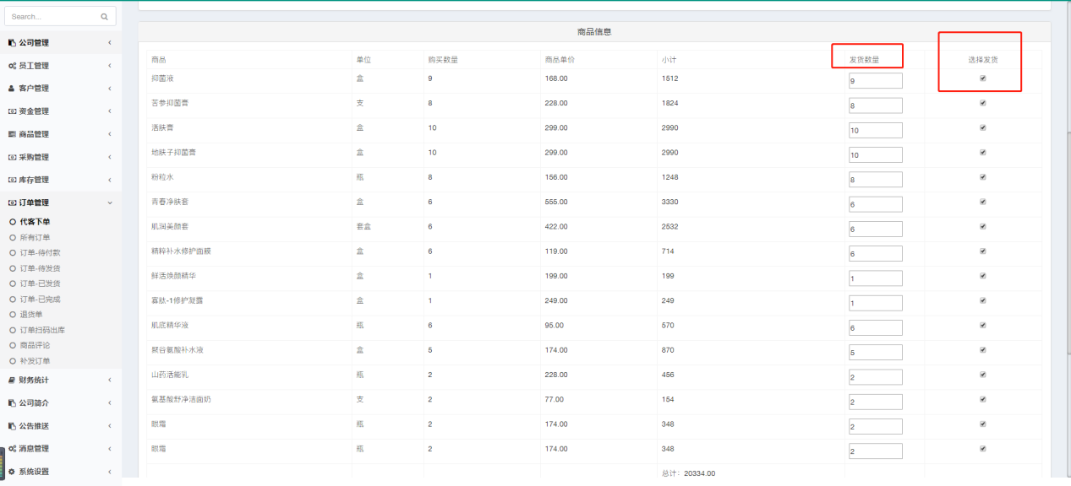

## 补货订单

补货订单只有后台代客下单才会用到，后台代客下单商品若没有库存也可以正常下单，若小程序商品没货则不能下单购买

在补货订单里面可以查看之前没有发的商品信息，点击去发货，数据传到快递100，通过PDA扫码出库则商品发货成功

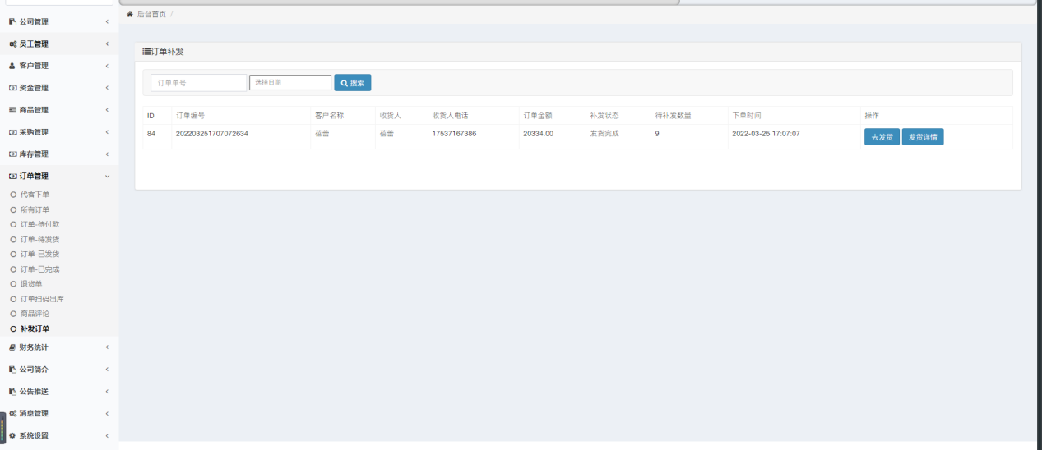

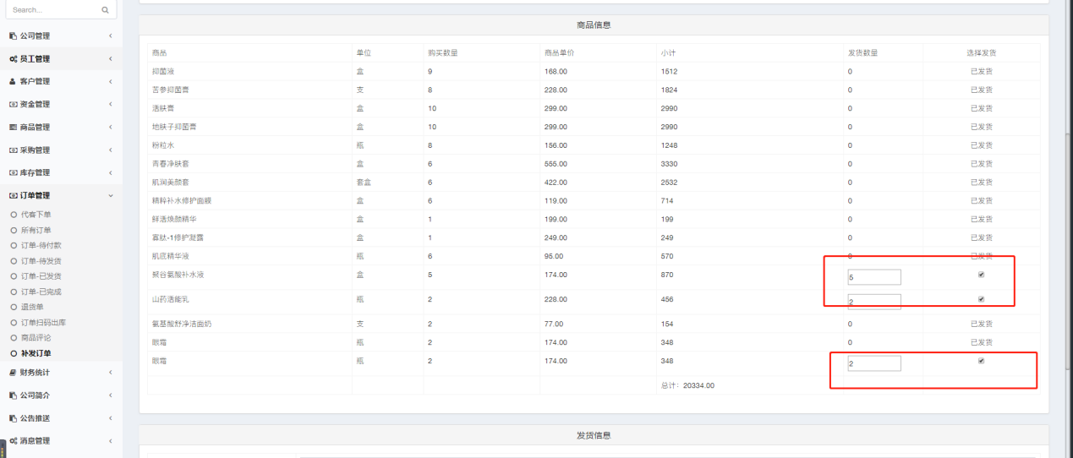

## 待发货

在待发货里面选择订单点批量打印，打印货单状态变为已打印，订单数据传送到快递100，通过PDA扫描订单出库之后，待发货的这些订单即切换到已发货状态，若订单传送失败需要点去发货，通过去发货把数据传送到快递100

后台代客下单的订单不在这里做展示

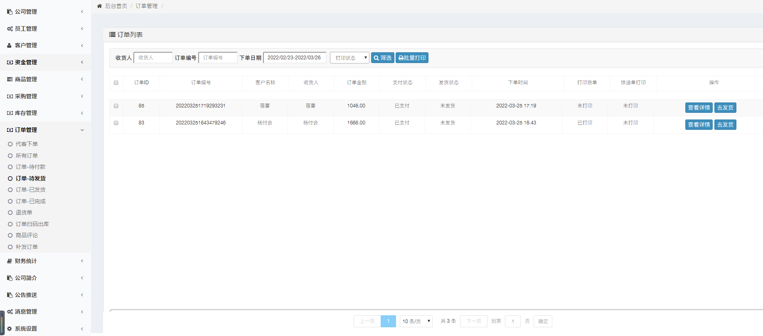

# 财务统计

售后登录自己的账号，只能查看自己的客户情况，可以在角色管理那边配置权限，看自己或看全部

## 售后概况

售后指公司员工，不发展业务，负责售后 ，查看售后销售情况，代理价业绩是所有订单拿货的金额以代理价统计，有一些产品是不算核算业绩的，比如。仪器或者消耗品。因为他们代理价和加盟价是一样的。所以他们是不核算业绩的，要有这个筛选项可以把这些仪器和消耗品扣掉

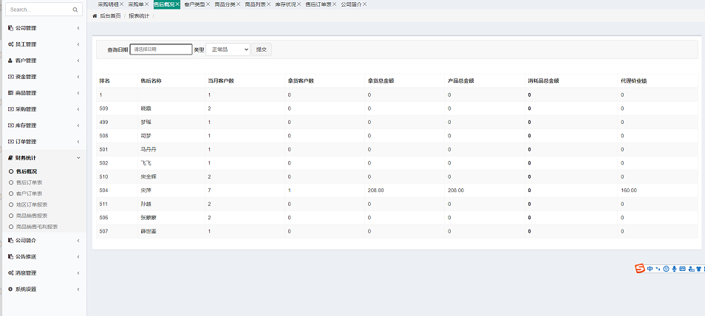

## 售后订单表

统计售后当月拿货的客户数、订单数以及订单金额

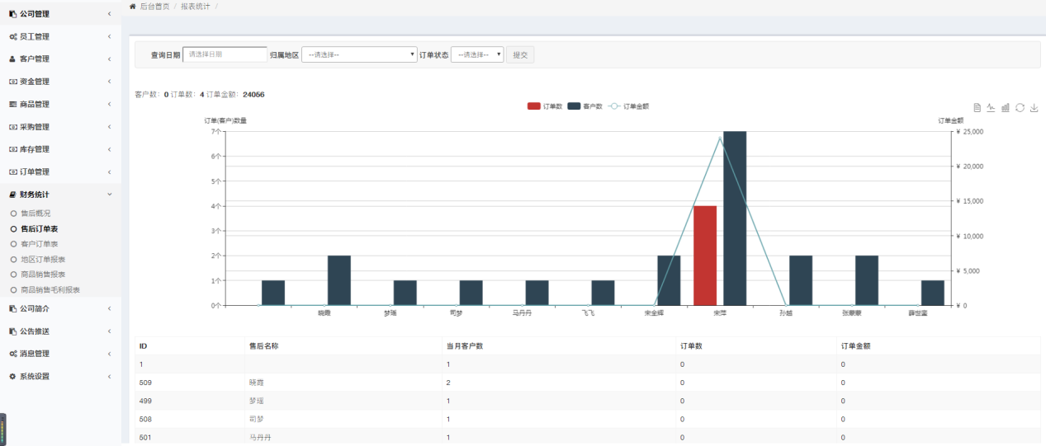

## 客户订单表

查看客户拿货的订单数与金额

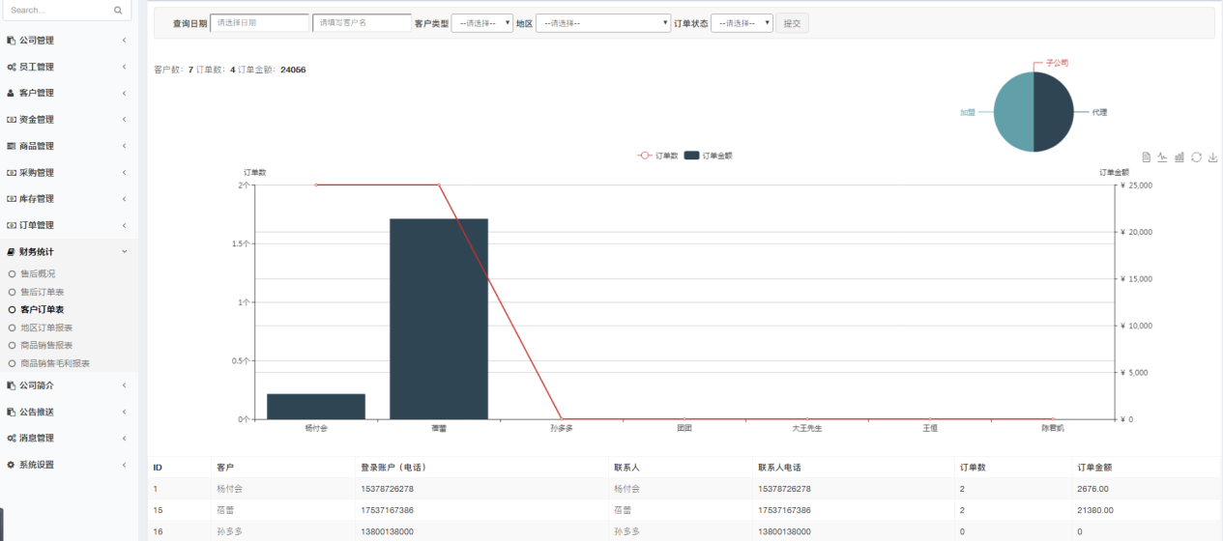

## 地区订单报表

可以直接进行筛选，当在一定期间内各个地区总共报货的人数，然后是订单总数，还有订单总金额

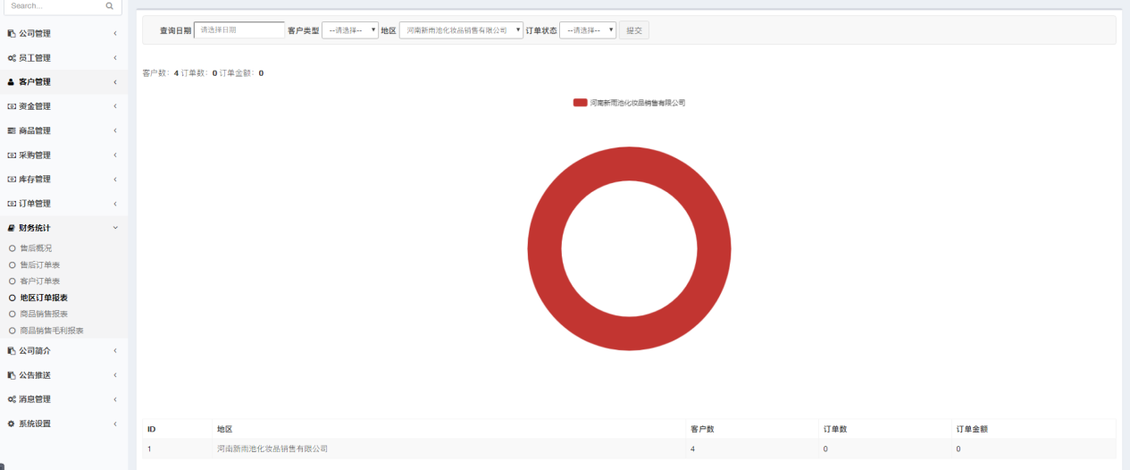

## 商品销售报表

能够看到一定期间内，每一种产品销售了数量，销售的金额，总共金额

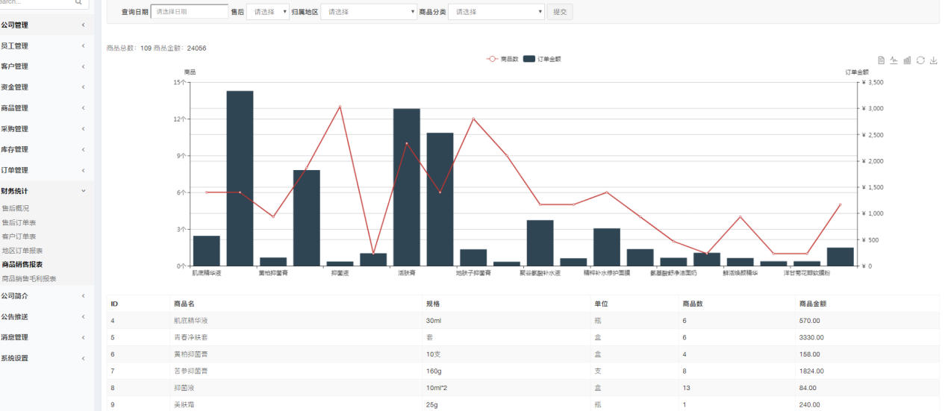

## 商品销售毛利报表

统计商品销售的利润

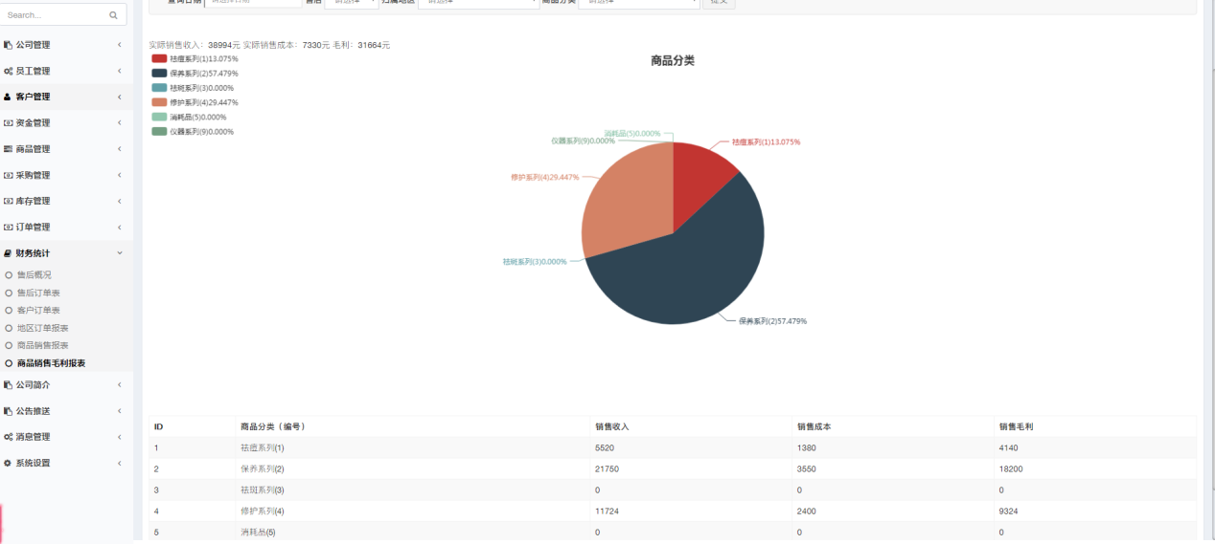

# 公司简介、消息推送

管理小程序首页公司简介banner与简介详情

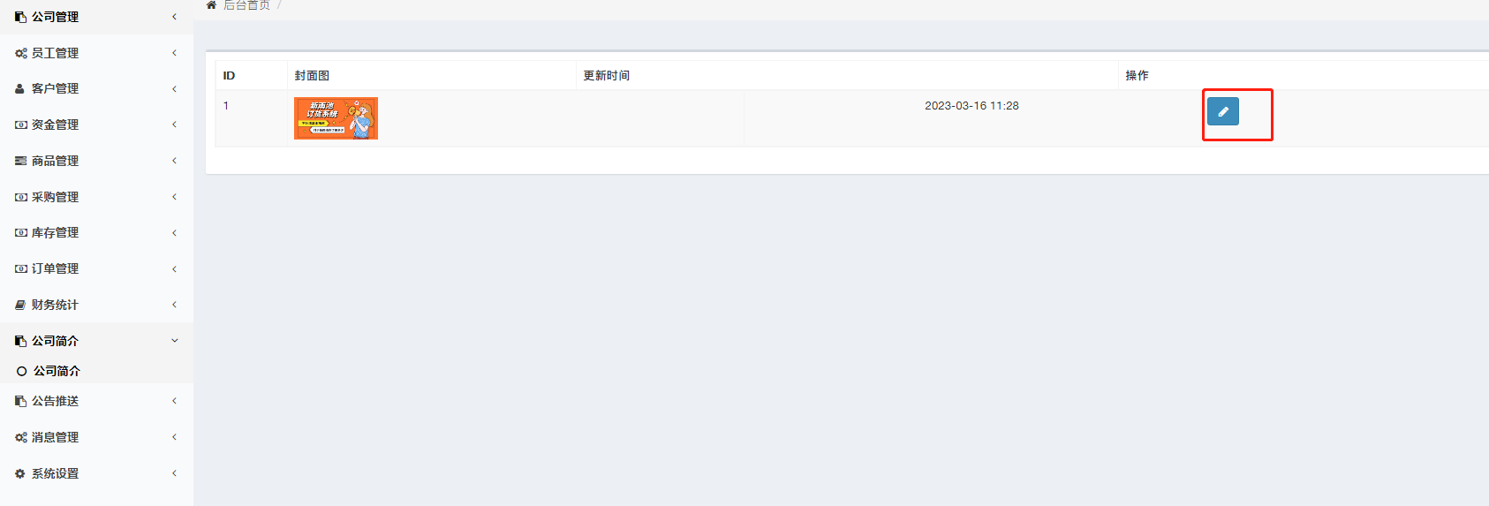

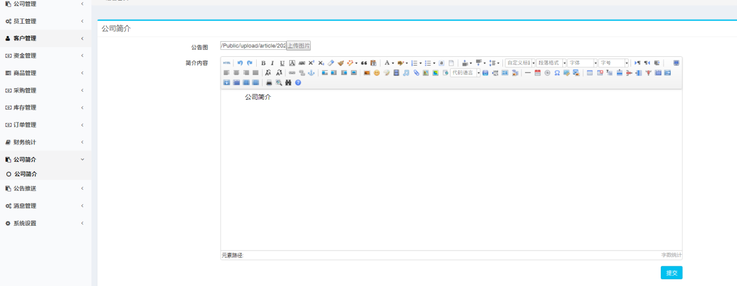

管理小程序公告里面的推送消息，通过不同的分类添加不同类型的消息

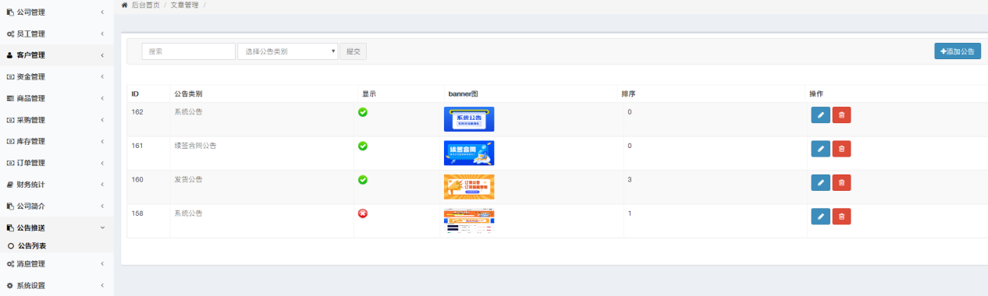

# 消息管理

小程序客户的注册成功之后、返利金额的提现等消息会推送到后台这个消息列表，所有未处理的都会在右上角展示数据，若该条消息已经出来 需要把状态切换一下

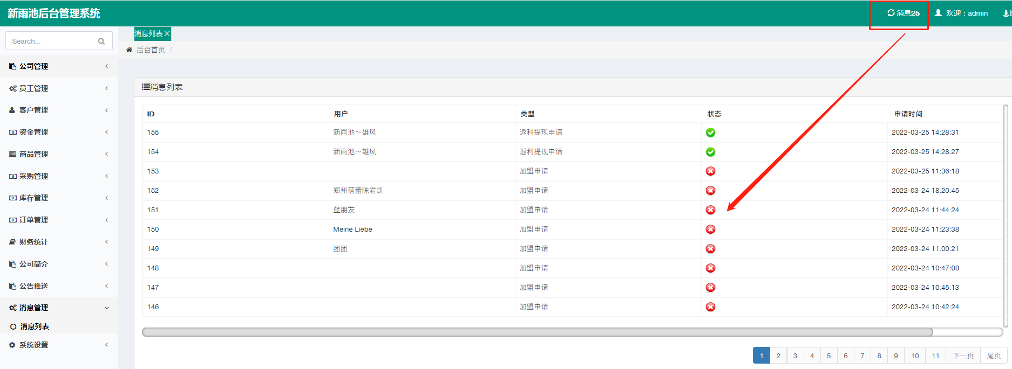

# 系统设置

## 网站设置

在这里可以设置是否启用发票，自动取消未付款订单，限购数以及商品下单时间等等

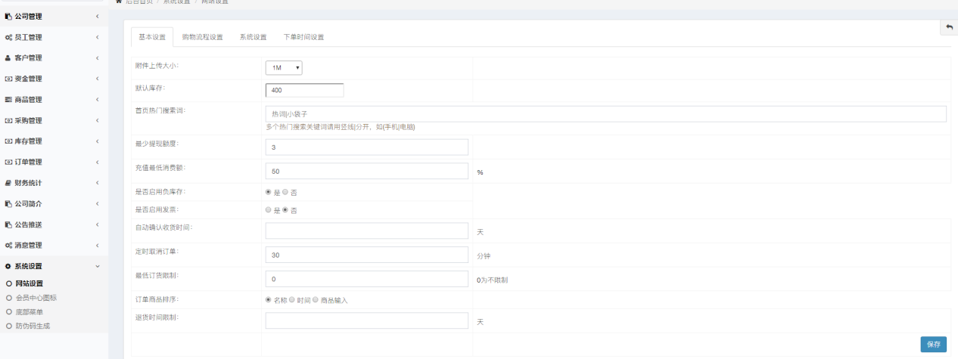

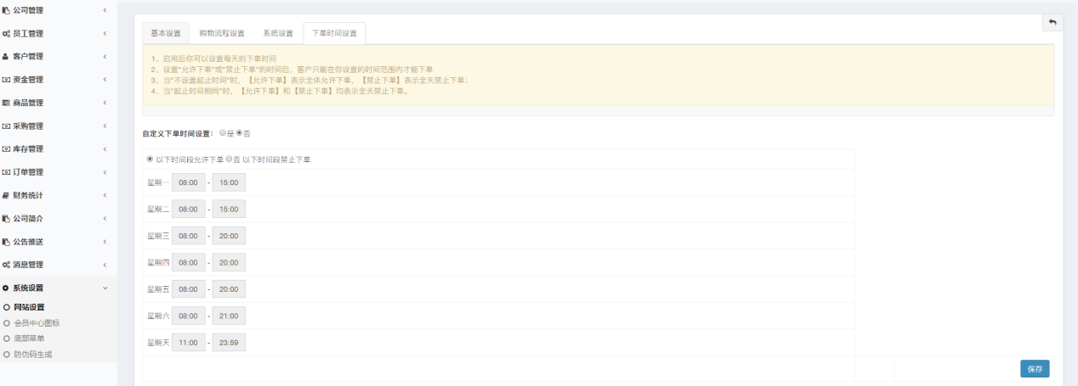

## 会员中心图标

配置管理小程序我的界面应用图标

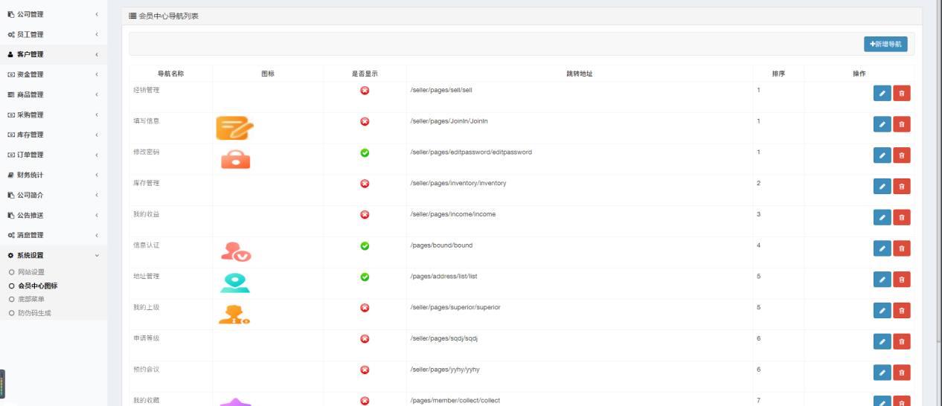

## 底部菜单

配置小程序底部导航ICON

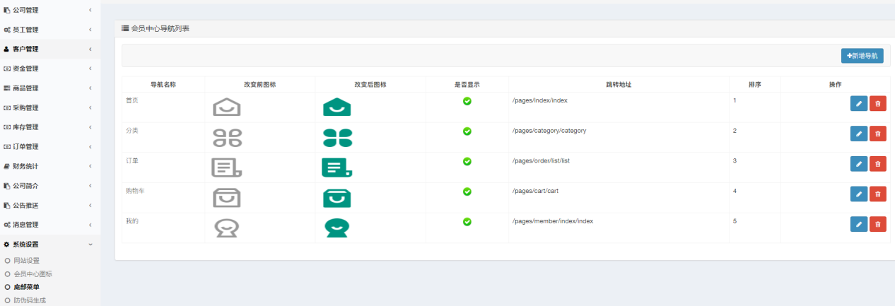

## 防伪码生成

生成商品的防伪码，输入数量点击保存，晚上12:30自动生成，每次最多一万个，生成之后，可下载保存

